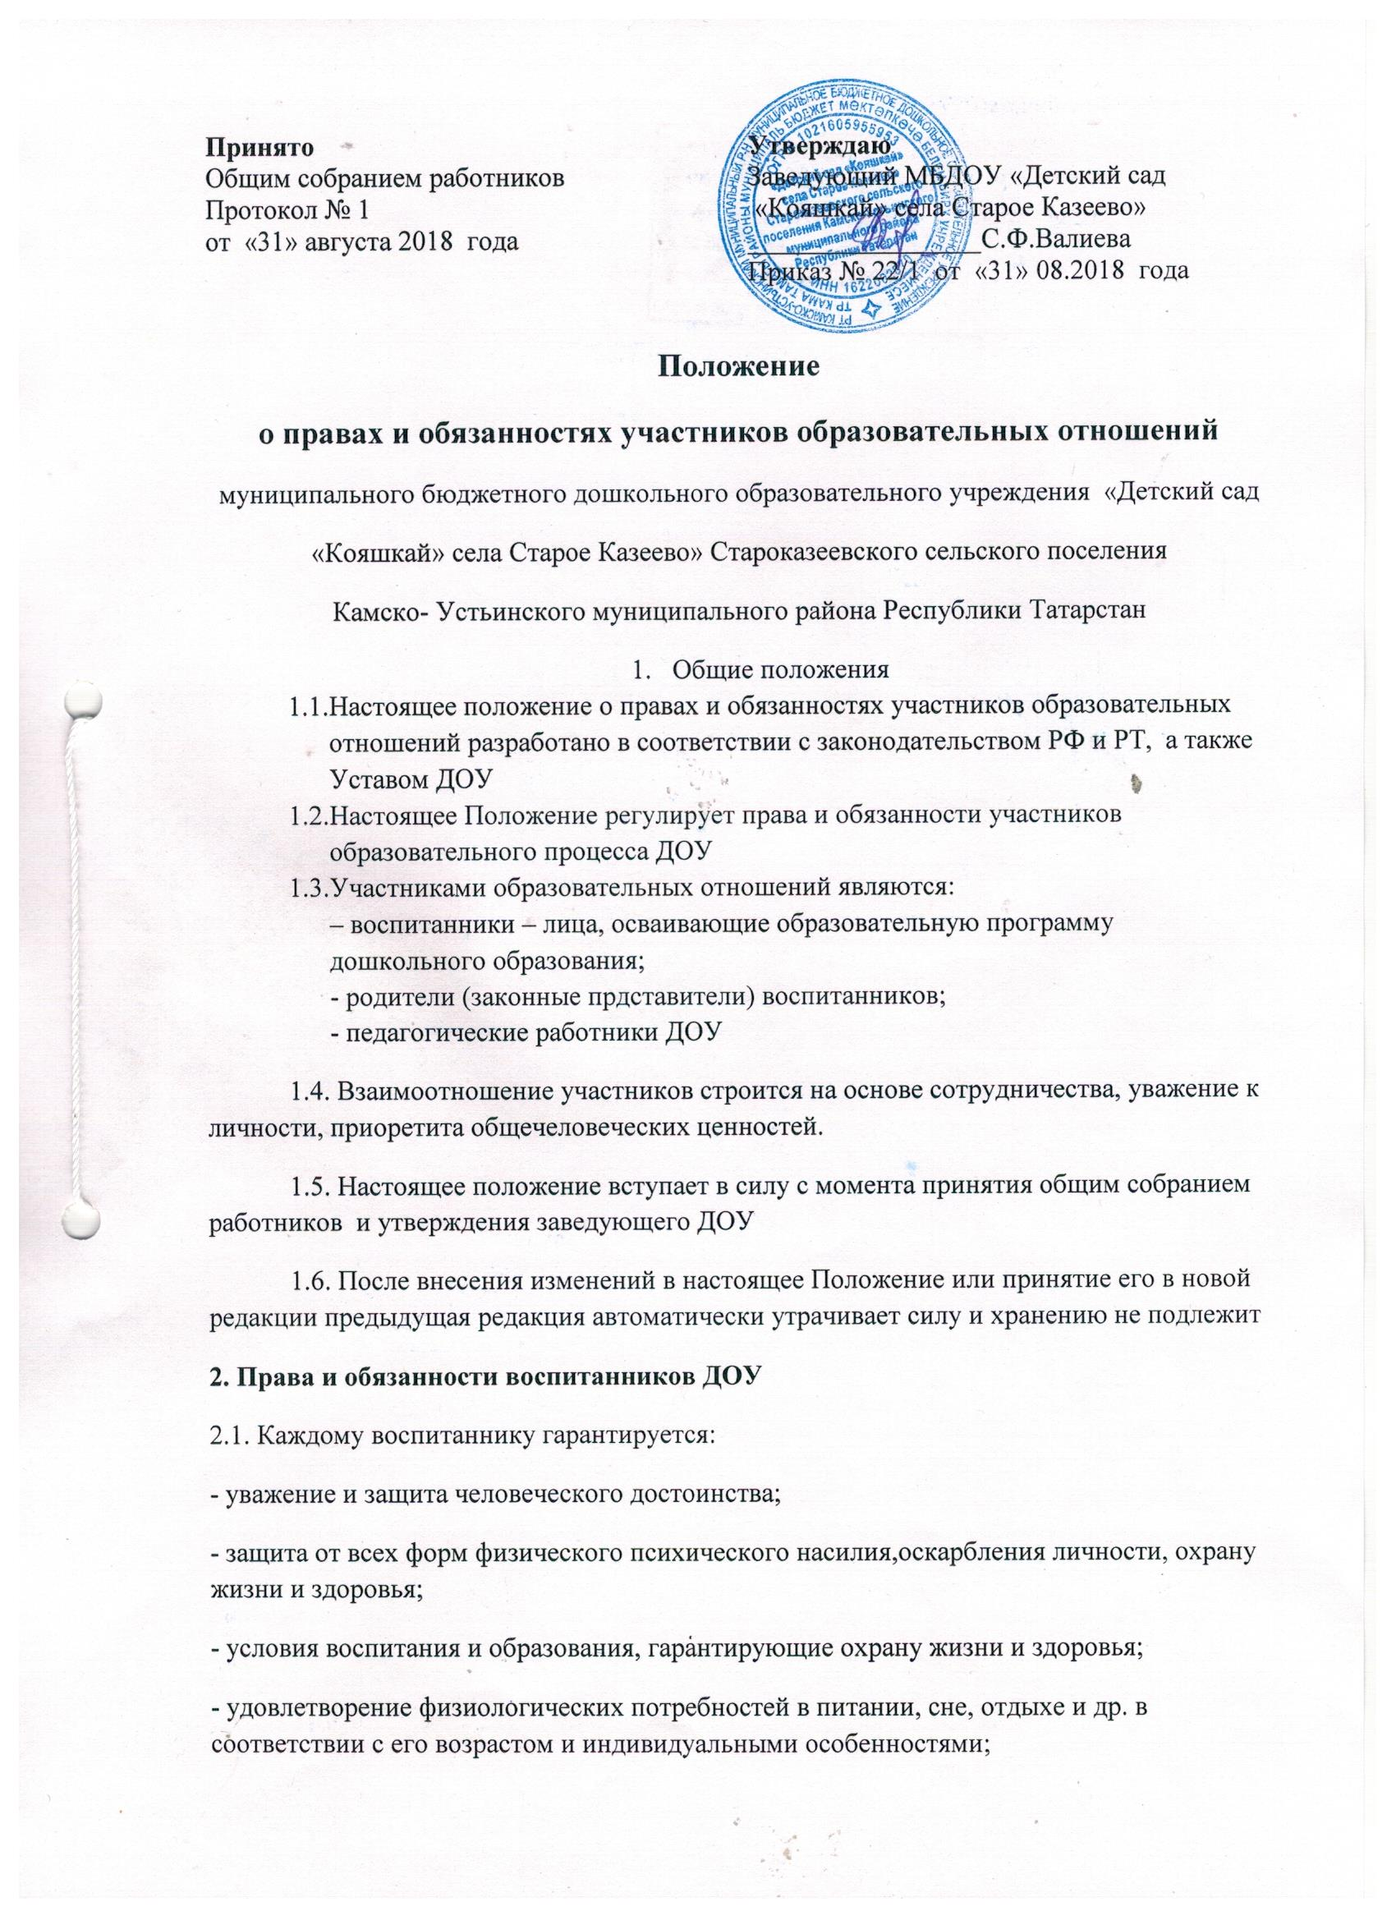

-образование, в соответствии с основной образовательной программой дошкольного образования, разрабатываемой ДОУ самостоятельно в соответствии с федеральным государственным образовательным стандартом дошкольного образования с учетом Примерных программ, с учѐтом особенностей психофизического развития и возможностей детей;
-предоставление условий для получения дошкольного образования с учетом особенностей их психофизического развития и состояния здоровья;
-получение дополнительных (в том числе платных) образовательных услуг;
-удовлетворение потребности в эмоционально-личностном общении;
-развитие своих творческих способностей и интересов, включая участие в конкурсах, олимпиадах, выставках, смотрах и других массовых мероприятиях;
-предоставление развивающего оборудования, игр, игрушек, учебных и методических пособий;
-поощрение за успехи в учебной, физкультурной, спортивной, общественной, творческой, экспериментальной и инновационной деятельности;
-иные академические права и меры социальной поддержки, предусмотренные Федеральным законом «Об образовании в Российской Федерации», иными нормативными правовыми актами Российской Федерации, локальными нормативными актами.
2.2. Воспитанники имеют право на:
-создание и предоставление в ДОУ условий для образования с учетом особенностей их психофизического развития и состояния здоровья, в том числе получение социально-педагогической и психологической помощи, бесплатной психолого-педагогической коррекции;
-удовлетворение физиологических потребностей (питание, сон, отдых и др.) в соответствии с возрастом и индивидуальными особенностями развития детей;
-обеспечение безопасности воспитанников вовремя пребывания в ДОУ;
-уважение личности, человеческого достоинства;
-защиту от всех форм физического и психического насилия;
-охрану жизни и здоровья;
-получение образования в соответствии с федеральным государственным образовательным стандартом дошкольного образования;
-создание благоприятных условий развития, открывающих возможности для позитивной социализации воспитанников, их личностного развития, развития инициативы и творческих способностей на основе сотрудничества со взрослыми и сверстниками и соответствующим возрасту видам деятельности;
-поддержку инициативы и самостоятельности детей в различных видах деятельности;
-формирования социокультурной среды, соответствующей возрастным, индивидуальным, психологическим и физиологическим особенностям детей;
-обеспечение равных возможностей для полноценного развития каждого ребенка независимо от места жительства, пола, нации, языка, социального статуса, психофизиологических и других особенностей;
-формирование и поддержку положительной самооценки детей, уверенности в соб-твенных возможностях и способностях;
-обеспечение эмоционального благополучия;
-определение оптимальной учебной, расписаний непосредственно образовательной деятельности, дополнительной образовательной деятельности и продолжительности каникул;
-каникулы плановые перерывы при получении образования для отдыха и иных социальных целей в соответствии с календарным учебным графиком ДОУ;
-перевод для получения дошкольного образования по другой форме получения образования (в форме семейного образования);
-перевод в другую дошкольную образовательную организацию, в порядке, предусмотренном федеральным органом исполнительной власти, осуществляющим функции по выработке государственной политики и нормативно-правовому регулированию в сфере образования;
-организацию предметно-развивающей среды в ДОУ (помещение, оборудование, учебно-наглядные пособия, игры и игрушки) в соответствии с возрастом, индивидуальными особенностями, содержанием основной общеобразовательной программы и дополнительных программ; бесплатное пользование игровым оборудованием, играми, игрушками, пособиями для развития, учебной базой ДОУ;
-пользование в порядке, установленном ДОУ, объектами инфраструктуры ДОУ;
-развитие своих творческих способностей и интересов, включая участие
в конкурсах, выставках, смотрах, физкультурных и спортивных мероприятиях, в том числе в официальных спортивных соревнованиях и других массовых мероприятиях;
-поощрение за успехи в творческой, спортивной деятельности;
-участие в детских общественных объединениях, деятельность которых не противоречит законодательству Российской Федерации и Республики Татарстан;
-получение четырехразового гарантированного сбалансированного питания;
-организацию досуговой деятельности;
-организацию непосредственно образовательной деятельности по физическому развитию в соответствии с уровнем физического развития и группой здоровья ребенка;
-благоприятную среду жизнедеятельности без окружающего табачного дыма и охрану здоровья от воздействия окружающего табачного дыма и последствий потребления табака;
-посещение по выбору родителей (законных представителей) мероприятий, которые проводятся в ДОУ и не предусмотрены учебным планом, в порядке, установленном соответствующим положением
-текущий контроль за состоянием здоровья; оказание первичной медико-санитарной помощи в порядке, установленном законодательством в сфере охраны здоровья;
-пропаганду и обучение навыкам здорового образа жизни, организацию и создание условий для профилактики заболеваний и оздоровления воспитанников, для их физического развития;
-прохождение воспитанниками в соответствии с законодательством Российской Федерации периодических медицинских осмотров и диспансеризации;
-профилактику несчастных случаев с воспитанниками во время пребывания в ДОУ;
-расследование и учет несчастных случаев с воспитанниками во время пребывания в ДОУ.
2.3. Привлечение воспитанников ДОУ без их согласия и согласия их родителей (законных представителей) к труду, не предусмотренному образовательной программой ДОУ, запрещается.
2.4. Освоение основной образовательной программы дошкольного образования ДОУ не сопровождается проведением промежуточных аттестаций и итоговой аттестации воспитанников.
2.5. При реализации основной образовательной программы дошкольного образования ДОУ в рамках педагогической диагностики проводится оценка индивидуального развития детей. Результаты педагогической диагностики могут использоваться исключительно для индивидуализации образования (в том числе поддержки ребенка, построения его образовательной траектории или профессиональной коррекции особенностей его развития) и
оптимизации работы с группой детей.
2.6. Участие ребенка в психологической диагностике, которую проводят квалифицированные специалисты (педагоги-психологи, психологи), допускается только с согласия его родителей (законных представителей).
3.3. Права и обязанности, ответственность родителей (законных представителей) воспитанников ДОУ
3.1. Родители (законные представители)воспитанников имеют преимущественное право на обучение и воспитание детей перед всеми другими лицами;
3.2. Родители (законные представители) воспитанников имеют право:
-выбирать до завершения получения ребенком основного общего образования с учетом мнения ребенка, а также с учетом рекомендаций районной психолого-медико-педагогической комиссии (при их наличии) формы получения образования, языки образования
-дать ребенку дошкольное образование в семье. Ребенок, получающий образование в семье, по решению его родителей (законных представителей) с учетом его мнения на лю-бом этапе обучения вправе продолжить образование в ДОУ;
-знакомиться с Уставом ДОУ, лицензией на осуществление образовательной деятельности, с образовательной программой ДОУ
и другими документами, регламентирующими организацию и осуществление образовательной деятельности;
-знакомиться с содержанием образования, используемыми методами обучения и
воспитания, образовательными технологиями;
-защищать права и законные интересы своего ребѐнка;
-получать информацию обо всех видах планируемых обследований (психологических, психолого-педагогических) ребѐнка, давать согласие на проведение таких обследований или участие в таких обследованиях, отказаться от их проведения или участия в них, получать информацию о результатах проведенных обследований ребѐнка;
-присутствовать при обследовании детей психолого-медико-педагогическим консилиумом, обсуждении результатов обследования и рекомендаций, полученных по результатам обследования, высказывать свое мнение относительно предлагаемых условий для организации обучения и воспитанияребѐнка;
-принимать участие в управлении ДОУ в форме, определяемой Уставом ДОУ;
- быть избранными в родительский комитет (на родительских собраниях избирается родительский комитет);
-принимать участие в родительских собраниях, выражать своѐ мнение, а также вносить предложения в корректной форме по улучшению работы с детьми, в том числе по оказанию дополнительных платных услуг;
-вносить на лицевой счѐт ДОУ добровольные пожертвования, а также оказывать безвозмездную физическую помощь в реализации уставных задач ДОУ;
-посещать непрерывную непосредственно образовательную деятельность, наблюдать образовательный процесс, предварительно согласовав время пребывания в ДОУ с педагогическим работником и заведующим ДОУ, в дни открытых дверей;
-требовать безусловного выполнения договора образования между родителями (законными представителями) и ДОУ;-
досрочно расторгнуть договор образования;-посещать ДОУ и беседовать с педагогическими идругими работниками ДОУ в отведѐнное для этого время.
3.3. В целях защиты своих прав родители (законные представители) воспитанников самостоятельно или через своих представителей вправе:
-направлять заведующему и (или) в органы управления ДОУ(Общее собрание работников ДОУ, Педагогический совет) обращения о применении к работникам ДОУ, нарушающим и (или) ущемляющим права воспитанников, родителей (законных представителей) воспитанников, дисциплинарных взысканий. Такие обращения подлежат регистрации в Журнале регистрации входящей корреспонденции и обязательному рассмотрению указанными органами с привлечением родителей (законных представителей) воспитанников;
-обращаться в Комиссию по урегулированию споров между участниками образовательных отношений ДОУ, в том числе по вопросам о наличии или об отсутствии конфликта интересов педагогического работника. Порядок обращения в Комиссию по урегулированию споров между участниками образовательных отношений определен Положением о Комиссии по урегулированию споров между участниками образовательных отношений ДОУ;
-использовать не запрещенные законодательством Российской Федерации иные способы защиты прав и законных интересов.
3.4. Родители (законные представители) обязаны:
-заложить основы физического, нравственного и интеллектуального развития личности ребенка;
-обеспечить получение детьми дошкольного образования как первого уровня общего образования;
-выполнять и соблюдать условия договора об образовании, Правил внутреннего распорядка воспитанников ДОУ, требования основной образовательной программы дошкольного образования ДОУ, Устава ДОУ;
-уважать честь и достоинство воспитанников и работников ДОУ.
3.5. За неисполнение или ненадлежащее исполнение обязанностей, установленных законодательством Российской Федерации, родители (законные представители) воспитанников несут ответственность, предусмотренную законодательством Российской Федерации.
4. Права и обязанности, ответственность педагогических работников ДОУ
4.1. Педагогические работники имеют право:
-работать по сокращѐнной (не более 36 часов) рабочей неделе;
-получать очередной ежегодный отпуск по письменному заявлению продолжительностью 42 календарных дня;
-получать досрочную пенсию по старости лет при условии осуществления педагогической деятельности в учреждениях для детей не менее 25 лет, независимо от их возраста;
-длительный (до одного года) отпуск без сохранения заработной платы через каждые 10 лет непрерывной работы;
-на дополнительное профессиональное образование по профилю педагогической деятельности не реже чем один раз в три года;
-на свободу преподавания, свободное выражение своего мнения, свободу от вмешательства в профессиональную деятельность;
-на свободу выбора и использования педагогически обоснованных форм, средств, методов обучения и воспитания;
-на творческую инициативу, разработку и применение авторских программ и методов обучения и воспитания в пределах реализуемой образовательной программы ДОУ;
-на выбор материалов и иных средств обучения и воспитания в соответствии с образовательной программой ДОУ и в порядке, установленном законодательством об образовании Российской Федерации;
-на участие в разработке образовательной программы ДОУ, методических материалов и иных компонентов образовательных программ;
-на осуществление научной, научно-технической, творческой, исследовательской деятельности, участие в экспериментальной и международной деятельности, разработках и во внедрении инноваций;
-на бесплатное пользование библиотеками и информационными ресурсами, а также доступ к информационно-телекоммуникационным сетям и базам данных согласно Порядку доступа к информационно-телекоммуникационным сетям и базам данных ДОУ, учебным и методическим материалам, музейным фондам, материально-техническим средствам обеспечения образовательной деятельности, необходимым для качественного осуществления педагогической, научной или исследовательской деятельности;
-на бесплатное пользование образовательными, методическими и научными услугами организации, осуществляющей образовательную деятельность, в порядке, установленном законодательством Российской Федерации
;-на участие в управлении ДОУ, в том числе в коллегиальных органах управления, в порядке, установленном Уставом и локальными актами ДОУ;
-на участие в обсуждении вопросов, относящихся к деятельности ДОУ, в том числе через органы управления и общественные организации;
-на объединение в общественные профессиональные организации в формах и в порядке, которые установлены законодательством
Российской Федерации;
-на обращение в Комиссию по урегулированию споров между участниками образовательных отношений. Порядок обращения в Комиссию по урегулированию споров между участниками образовательных отношений ДОУ определен Положением о Комиссии по урегулированию споров между участниками образовательных отношений ДОУ;
-на защиту профессиональной чести и достоинства, на справедливое и объективное расследование нарушения норм профессиональной этики педагогических работников.
-получать социальные льготы и гарантии, установленные законодательством Российской Федерации, а также дополнительные льготы, устанавливаемые Учредителем, органом местного самоуправления;
-на государственное страхование в установленном законодательством Российской Федерации порядке;
-на тайну своих персональных данных.
4.2. Педагогические работники обязаны:
-осуществлять свою деятельность на высоком профессиональном уровне, обеспечивать в полном объеме реализацию основной образовательной программы дошкольного образования ДОУ;
-соблюдать правовые, нравственные и этические нормы, следовать требованиям профессиональной этики;
-уважать честь и достоинство воспитанников и других участников образовательных отношений;
-развивать у воспитанников познавательную активность, самостоятельность, инициативу, творческие способности, формировать гражданскую позицию, способность к труду и жизни в условиях современного мира, формировать у обучающихся культуру здорового и безопасного образа жизни;
-применять педагогически обоснованные и обеспечивающие высокое качество образования формы, методы обучения и воспитания;
-учитывать особенности психофизического развития воспитанников и состояние их здоровья, соблюдать специальные условия, необходимые для получения образования лицами с ограниченными возможностями здоровья, взаимодействовать при необходимости с медицинскими организациями;
-систематически повышать свой профессиональный уровень;
-проходить аттестацию на соответствие занимаемой должности в порядке, установленном законодательством об образовании;
-проходить в соответствии с трудовым законодательством
предварительные при поступлении на работу и периодические медицинские осмотры, а также внеочередные медицинские осмотры по направлению работодателя;
-проходить в установленном законодательством Российской Федерации порядкеобучение и проверку знаний и навыков в области охраны труда
-соблюдать Устав ДОУ, Правила внутреннего трудового распорядка;
-удовлетворять требованиям соответствующих квалификационных характеристик;
-выполнять условия договора об образовании;
-сотрудничать с семьѐй ребѐнка по вопросам образования, содействовать удовлетворению запроса родителей (законных представителей) на образовательные услуги, участвовать в организации дополнительных образовательных (в том числе платных) услуг;
-охранять жизнь и здоровье детей, своевременно устранять неполадки, имеющиеся в группе и на игровых площадках, с целью предотвращения детского травматизма;
-защищать ребѐнка от всех форм физического и (или) психического насилия, в том числе со стороны родителей (законных представителей). В случае если факт жестокого обращения с ребѐнком был выявлен педагогическим работником, он обязан немедленно сообщить об этом администрации ДОУ;
-обеспечивать выполнение утверждѐнного режима дня;
-выполнять требования должностных инструкций;
-беречь имущество ДОУ и воспитанников;
-посещать все заявленные в годовом плане работы совещания и семинары, в том числе заседания педагогического совета, информационные совещания, заседания методических объединений и другие мероприятия в сроки, указанные в плане, и активно участвовать в их работе;
-способствовать выявлению и развитию способностей (одаренности) детей, а также проводить коррекционную работу с нуждающимися детьми по решению психолого-медико-педагогического консилиума ДОУ;
-эффективно использовать оборудование, экономно и рационально расходовать электроэнергию и другие материальные и энергетические ресурсы;
-поддерживать постоянную связь с родителями (законными представителями) воспитанников;
-своевременно заполнять и аккуратно вести установленную документацию.
4.3. Педагогический работник ДОУ не вправе оказывать платные образовательные услуги воспитанникам ДОУ, если это приводит к конфликту интересов педагогического работника.
4.4. Педагогическим работникам запрещается использовать образовательную деятельность для политической агитации, принуждения воспитанников и родителей (законных представителей) воспитанников к принятию политических, религиозных или иных убеждений либо отказу от них, для разжигания социальной, расовой, национальной или религиозной розни, для агитации, пропагандирующей исключительность, превосходство либо неполноценность граждан по признаку социальной, расовой, национальной, религиозной или языковой принадлежности, их отношения к религии, в том числе посредством сообщения недостоверных сведений об исторических, о национальных, религиозных и культурных традициях народов, а также для побуждения воспитанников к действиям, противоречащим Конституции Российской Федерации.
4.5. Педагогические работники несут ответственность за неисполнение или ненадлежащее исполнение возложенных на них обязанностей в порядке и в случаях, установленных законодательством Российской Федерации.
5. Заключительные положения
5.1.Все изменения и дополнения к настоящему Положению рассматриваются на заседаниях Общего собрания работников, Общего собрания родителей ДОУ и утверждаются заведующим ДОУ.
5.2. Если в результате изменения действующего законодательства РФ отдельные статьи настоящего Положения вступят с ним в противоречие, они утрачивают силу, преимущественную силу имеют Положения действующего законодательства РФ
5.3. Данное Положение действует до принятия нового, после чего старое теряет сил

